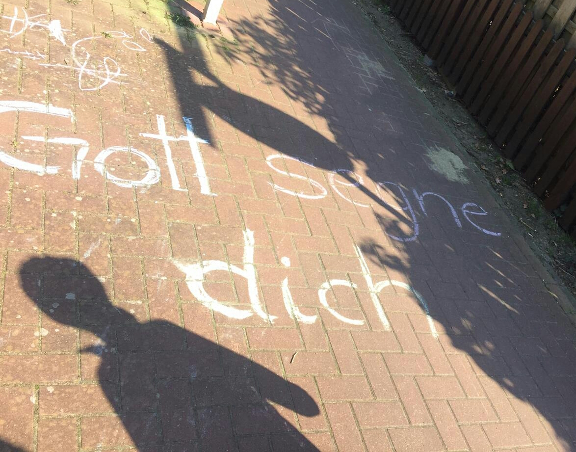
Idee zur Osterzeit:
Schreibe oder male mit Straßenkreide Osterbotschaften auf die Straße (natürlich nur da, wo kein Auto fährt!!!)
So lesen Menschen im Vorbeigehen die gute Nachricht: Frohe Ostern!
Der Herr ist auferstanden! Halleluja!
Er ist wahrhaftig auferstanden! Halleluja!

